Nama:  (Isi Nama Anda)  NIM:  (Isi NIM Anda) |  | MODUL 7  Nama Dosen:  Ir. Teddy Siswanto, MMSi
Hari/Tanggal:  Hari, Tanggal Bulan 2022 | Praktikum Data Warehouse | Nama Asisten Labratorium:  - Azhar Rizki Zulma  065001900001  - Nadiya Amanda Rizkania  064001900003

Persiapan Proyek Akhir 1

- Teori Singkat
Data warehouse adalah jenis sistem manajemen data yang dirancang untuk memungkinkan dan mendukung kegiatan business intelligence (BI), terutama analitik. Gudang data semata-mata dimaksudkan untuk melakukan kueri dan analisis dan sering berisi sejumlah besar data historis. Data dalam gudang data biasanya berasal dari berbagai sumber seperti file log aplikasi dan aplikasi transaksi. Gudang data memusatkan dan mengkonsolidasikan sejumlah besar data dari berbagai sumber. Kemampuan analitisnya memungkinkan organisasi untuk memperoleh wawasan bisnis yang berharga dari data mereka untuk meningkatkan pengambilan keputusan. Seiring waktu, ia membangun catatan sejarah yang dapat sangat berharga bagi para ilmuwan data dan analis bisnis. Karena kemampuan ini, gudang data dapat dianggap sebagai "sumber kebenaran tunggal" organisasi.

- Alat dan Bahan
Hardware : Laptop/PC
Software : Spoon Pentaho from Hitachi Vantara

- Elemen Kompetensi
  - Latihan pertama – Dim Date Transformation
1. Buka XAMPP dan Nyalakan Apache serta MySQL lalu buka 127.0.0.1/phpMyAdmin pada browser anda dan buat database baru bernama classicmodels_dwh lalu import data SQL yang diberikan Asisten Laboratorium.
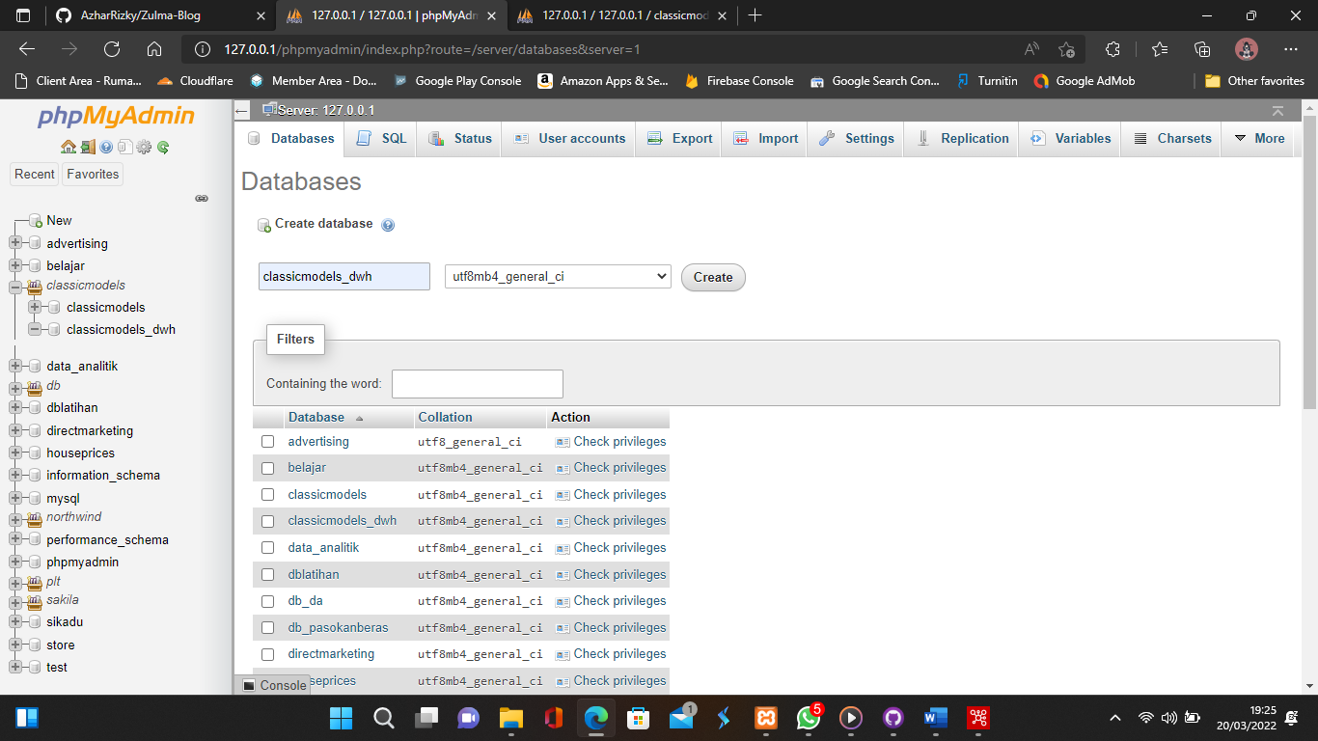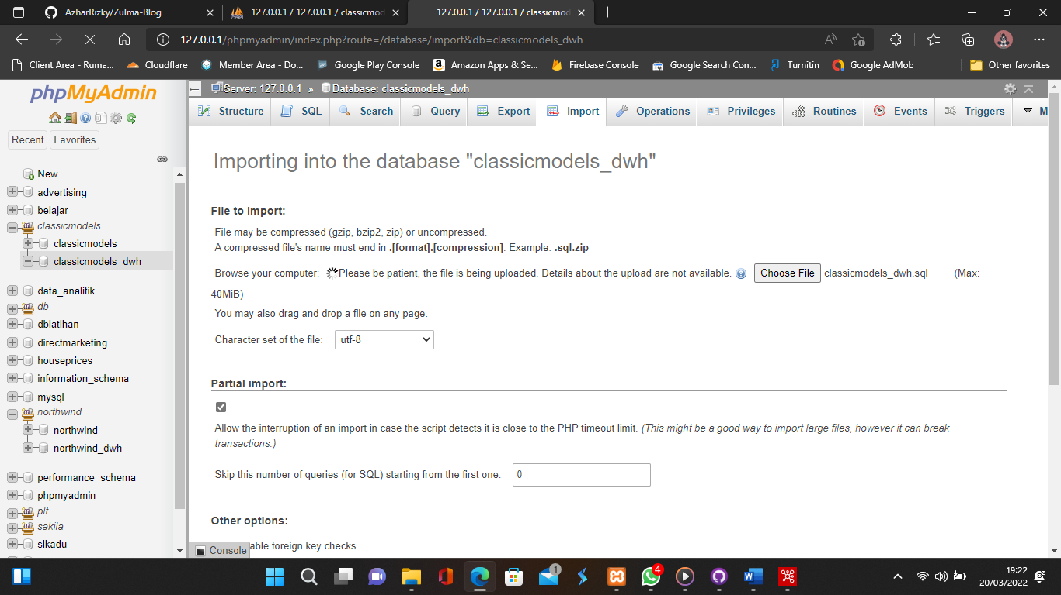

2. Struktur Dim Date

3. Tanggal Awal – Generate Rows

4. Hari Selanjutnya – Add sequence.

5. Hitung Tanggal – Calculator.

6. Nama Bulan – Data Grid.

7. Lookup Nama Bulan – Stream lookup.

8. SK – Modiefied JavaScript value.
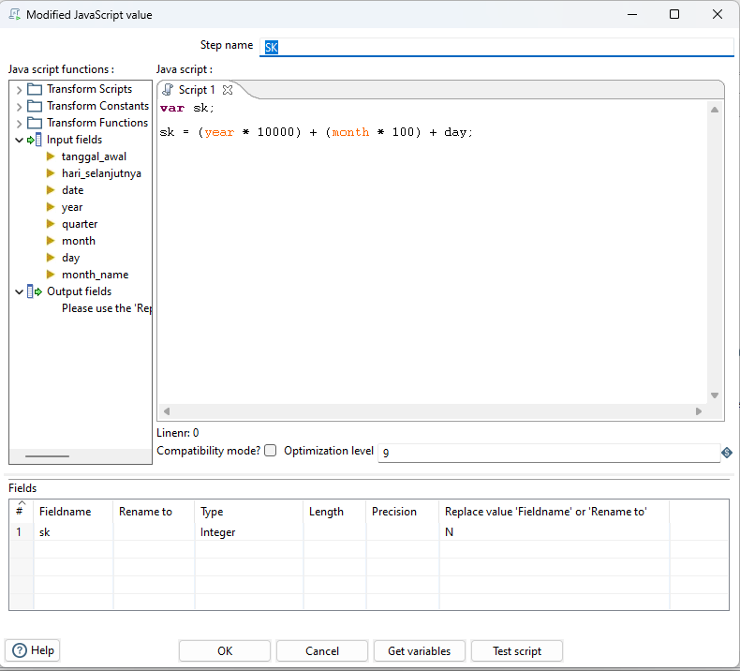
9. Select values

10. Table output
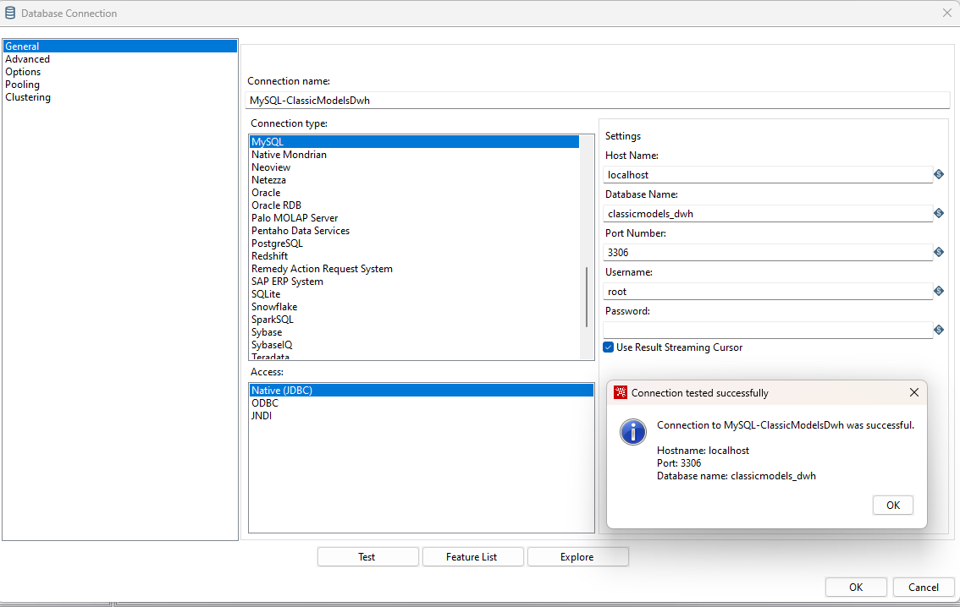
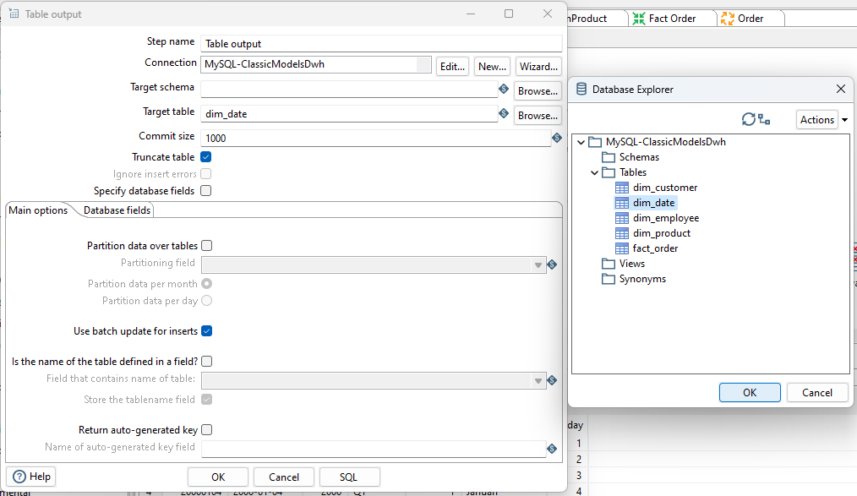

11. Ketika berhasil di Jalankan/Running
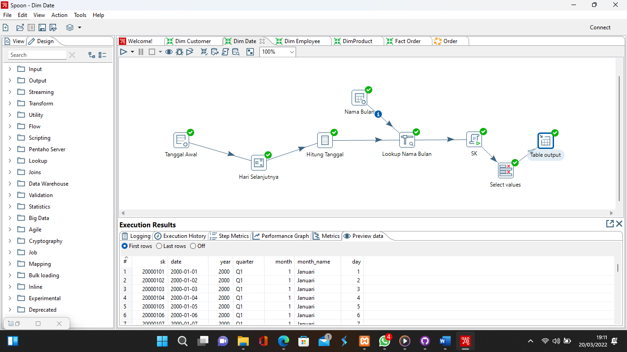

  - Latihan Kedua – Dim Customer Transformation
1. Tambahkan kolom baru bernama updated dengan tipe data timestamp pada tabel customer dalam database classicmodels seperti pada gambar dibawah ini di MySQL.
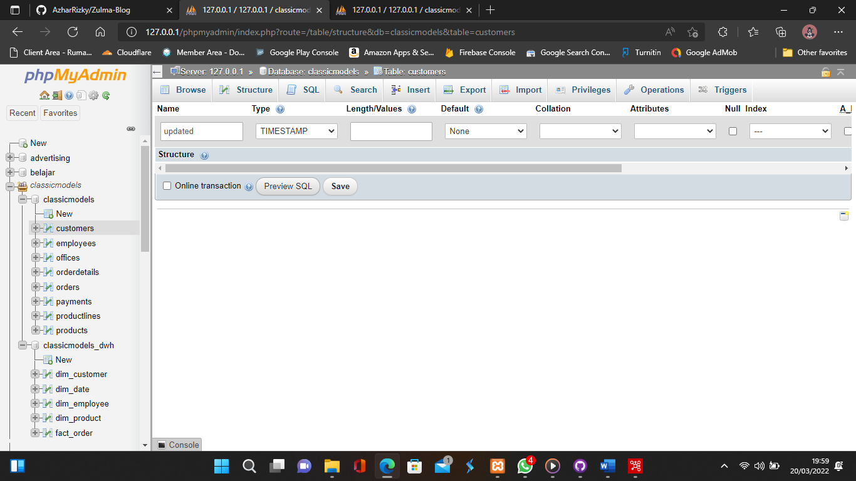

2. Struktur Dim Customer

3. Max Last Update – Table input.
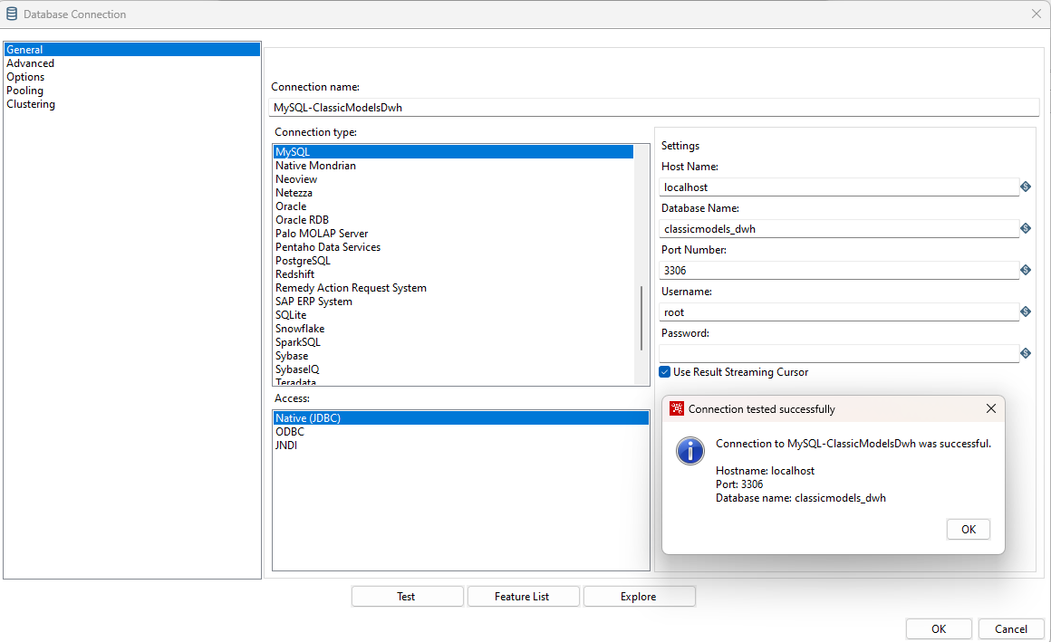
4. Employees – Table input.
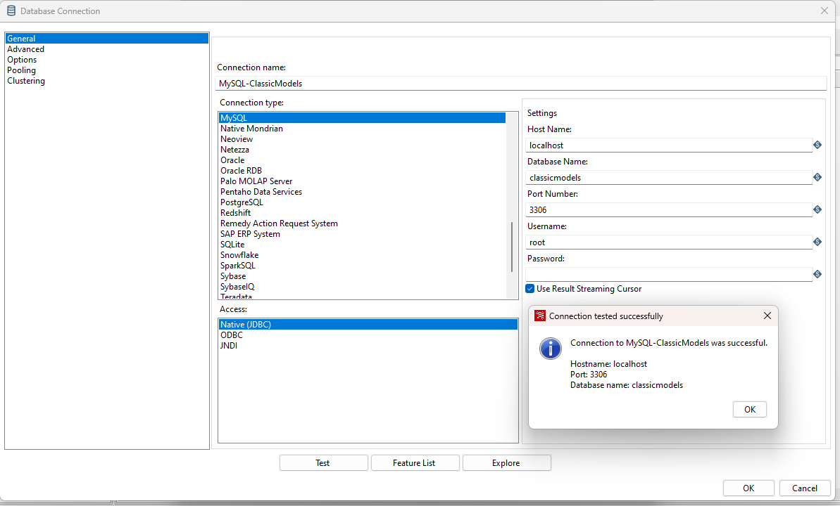
5. Get System Info

6. Insert / Update.
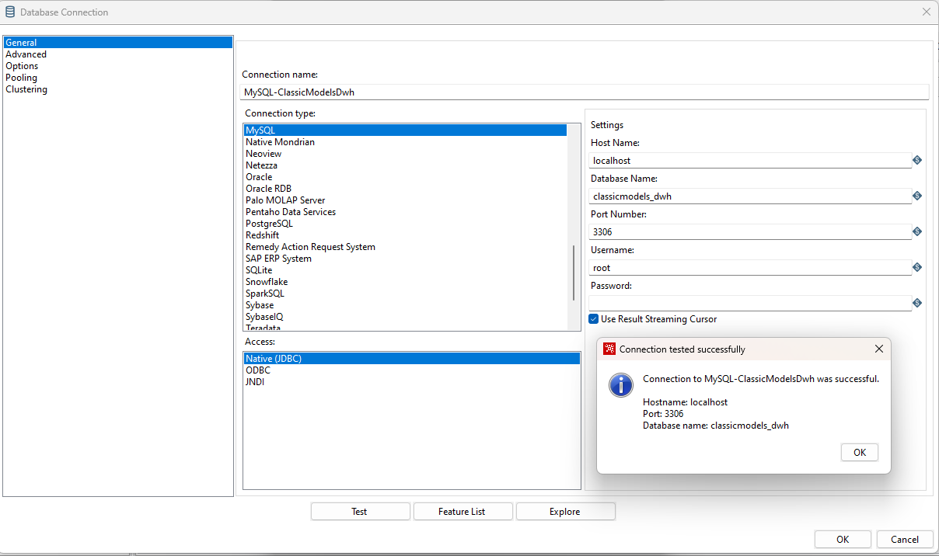
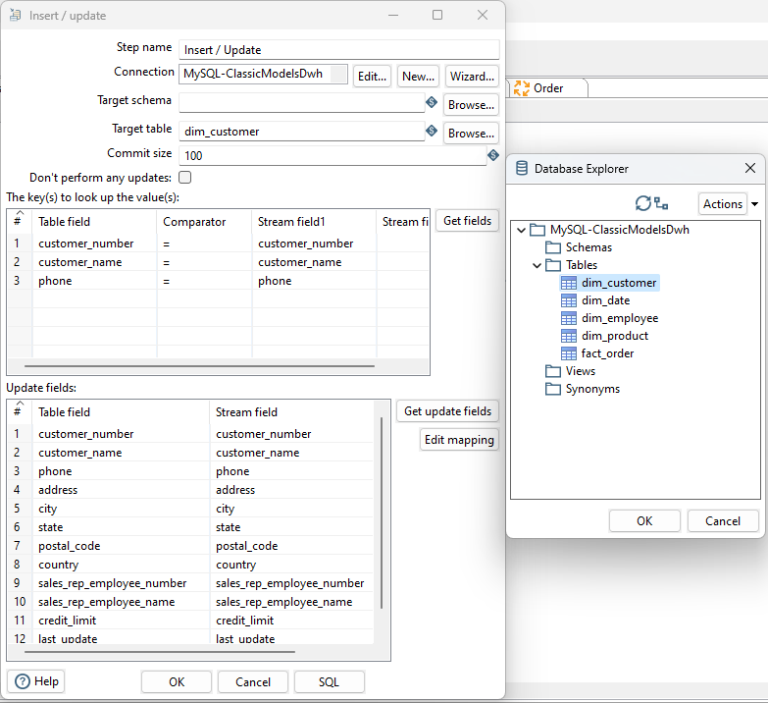

7. Lalu Jalankan maka hasilnya akan seperti ini.
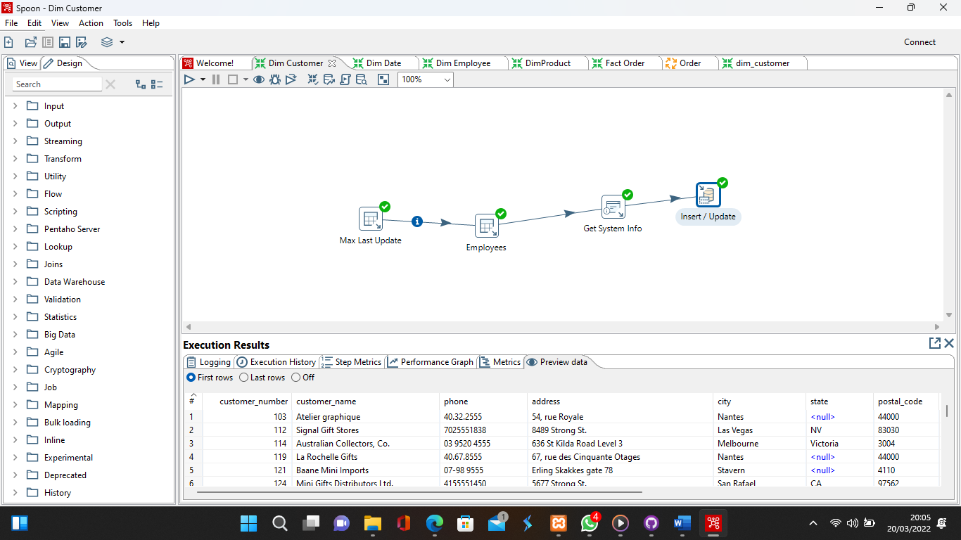
  - Latihan Ketiga – Dim Employee Transformation
1. Tambahkan kolom baru bernama updated dengan tipe data timestamp pada tabel employees dalam database classicmodels seperti pada gambar dibawah ini di MySQL.
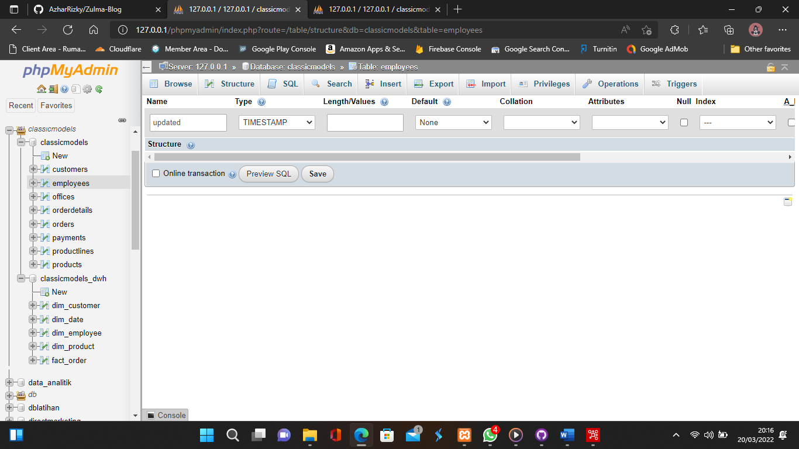

2. Struktur Dim Employee

3. Max Last Update – Table input.
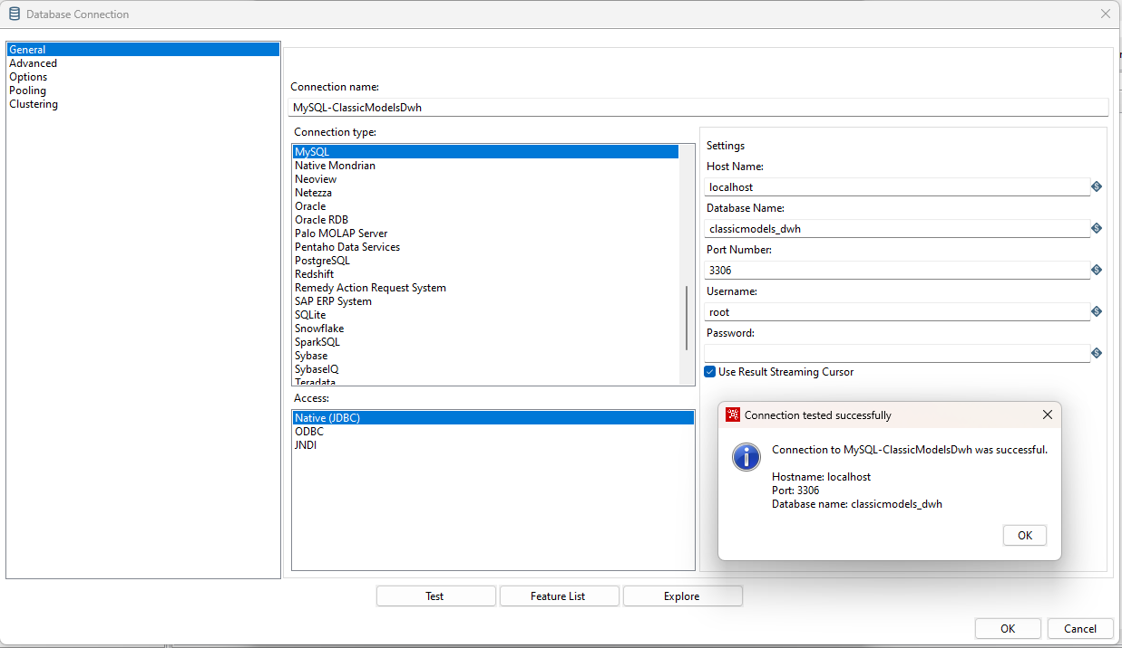

4. Employee – Table input.
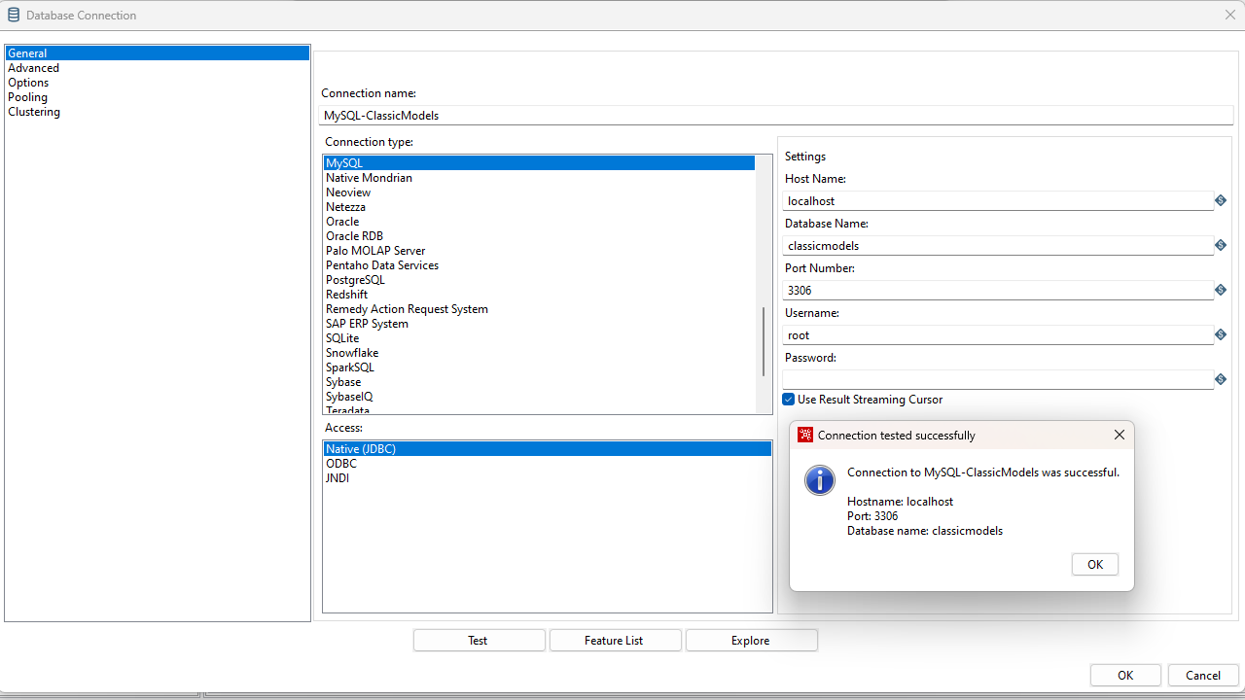

5. Get System Info

6. Insert / Update
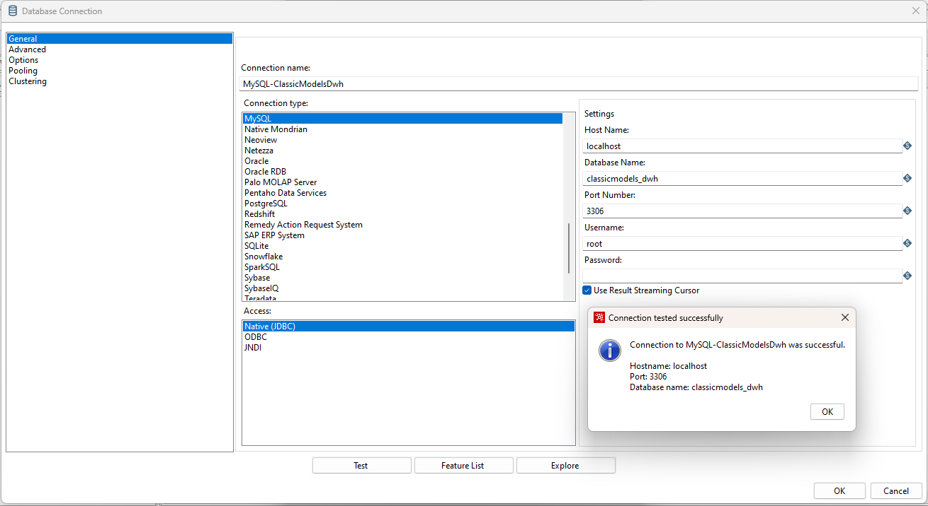
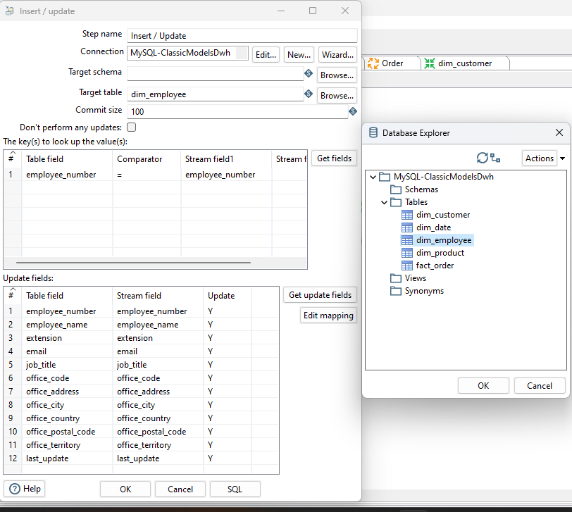

7. Output ketika di Running dan Dijalankan
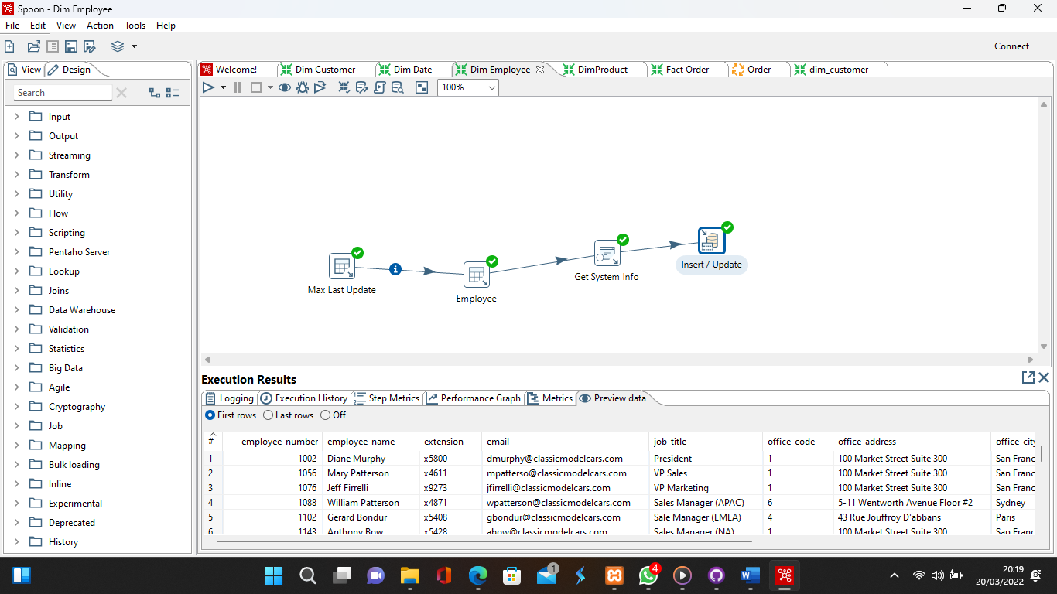
- File Praktikum
Github Repository:

- Soal Latihan
Soal:
- Apa yang dimaksud dengan Dimensi dalam Data Warehouse?
- Apa yang dimaksud dengan Skema dalam Data Warehouse?
Jawaban:
1.
2.
- Kesimpulan
  - Dalam pengerjaan praktikum Data Warehouse, kita harus benar-benar teliti dalam menginputkan suatu fungsi untuk menampilkan suatu keluaran pada layar dengan sesuai.
  - Kita dapat mengetahui…

- Cek List ()
No | Elemen Kompetensi | Penyelesaian
 |  | Selesai | Tidak Selesai
1. | Latihan Pertama | …
2. | Latihan Kedua | …
3. | Latihan Ketiga | …

- Formulir Umpan Balik
No | Elemen Kompetensi | Waktu Pengerjaan | Kriteria
1. | Latihan Pertama | … Menit | …
2. | Latihan Kedua | … Menit | …
3. | Latihan Ketiga | … Menit | …

Keterangan:
- Menarik
- Baik
- Cukup
- Kurang

